Особенности ремонта пятиступенчатой коробки передач.
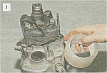
Чтобы облегчить снятие и последующую установку эластичной муфты, плотно обматываем ее скотчем.

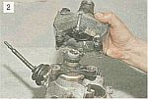
Отвернув двумя ключами «на 19» три гайки и удалив три болта, снимаем муфту.

Снимаем фланец эластичной муфты, опору коробки передач, привод спидометра (см. «Разборка коробки передач»).
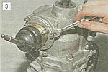
Ключом «на 10» отворачиваем три гайки крепления шаровой опоры рычага переключения передач и...

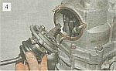
...снимаем рычаг со шпилек задней крышки коробки передач.

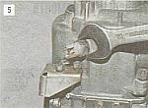
Ключом «на 27» отворачиваем выключатель фонарей света заднего хода и...

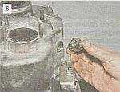
...снимаем его.

Снимаем нижнюю крышку коробки передач (см. «Ремонт коробки передач») и...
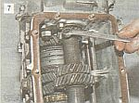
...ключом «на 13» отворачиваем гайку крепления задней крышки к картеру коробки передач.

Отворачиваем оставшиеся гайки крепления задней крышки к картеру коробки передач (см. «Ремонт коробки передач»).
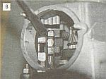
Отверткой утапливаем шток включения заднего хода и V передачи.

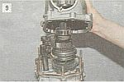
Снимаем заднюю крышку коробки передач.

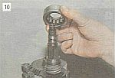
Снимаем задний подшипник вторичного вала и...

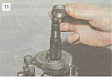
...его внутреннее кольцо.

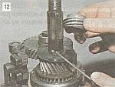
Снимаем ведущую шестерню привода спидометра с фиксатором -металлическим шариком и...

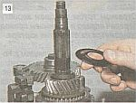
...маслоотражательную шайбу.

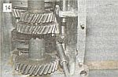
Ключом «на 10» отворачиваем болт крепления вилки включения I и II передач.

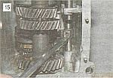
Отверткой включаем II передачу.

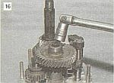
Головкой «на 17» отворачиваем болт крепления блока шестерен.

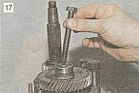
Снимаем болт крепления блока шестерен.

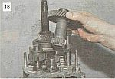
Вынимаем блок шестерен V передачи и заднего хода.

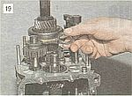
Снимаем дистанционную шайбу.

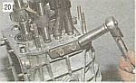
Ключом «на 13» отворачиваем два болта крепления крышки фиксаторов и, сняв ее,...

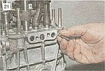
...извлекаем три пружины и три шарика фиксаторов.

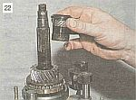
Снимаем втулку шестерни V передачи.

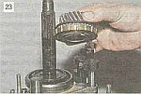
Снимаем шестерню V передачи в сборе с синхронизатором.

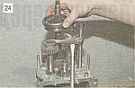
Приподняв шток, снимаем муфту синхронизатора V передачи и...

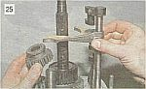
...промежуточную шестерню заднего хода.

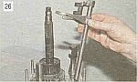
Снимаем шток включения V передачи и заднего хода с вилкой.

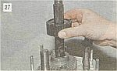
Снимаем ступицу муфты синхронизатора V передачи.

Дальнейшую разборку коробки передач ведем в порядке, описанном выше. Сборка V ступени, передачи заднего хода и механизма выбора передач проводится в последовательности, обратной разборке, с учетом следующего. Ось промежуточной шестерни заднего хода крепите до установки валов в картер коробки передач моментом 78 Н-м (8 кгс-м). Перед установкой штока вилки включения пятой передачи и заднего хода в картер наденьте на него дистанционную втулку. Внутреннее кольцо подшипника напрессовывайте на блок шестерен V передачи и заднего хода, а наружное - в гнездо задней крышки. Задний подшипник вторичного вала напрессовывайте на вал для облегчения установки задней крышки. Промежуточную шестерню заднего хода, ведомую шестерню V передачи и ее вилку устанавливайте одновременно. Болт крепления блока шестерен затягивайте моментом 78 Н-м (8 кгс-м). У пятиступенчатых коробок передач с 1992 г. не устанавливается шайба на вторичном валу и изменена конфигурация вторичного вала и ступицы муфты синхронизатора V передачи. На вторичном валу диаметр под ступицу был 28, стал 25 мм; ширина посадочной части ступицы стала больше и посадочный диаметр уменьшен с 28 до 25 мм. Указанные детали не взаимозаменяемы с ранее выпускавшимися, поэтому при ремонте коробки передач «старой» конструкции соблюдайте следующие правила: если меняется шайба, то вторичный вал и ступица ставятся «старой» конструкции; если взамен вторичного вала или ступицы устанавливаются одноименные детали «новой» конструции, то их надо менять комплектно, то есть при замене ступицы заменяется и вторичный вал и наоборот. В этом случае шайба не устанавливается.
Допустимые размеры изнашиваемых деталей коробки передач
